**BÀI THƠ: KHAI TRƯỜNG**

Tác giả: Hoàng Trọng Lợi

Thế là kỳ nghỉ đã qua

Ngày mai khai giảng nắng hoa sân trường

Ngập đường phố xá đông vui

Thầy trò nô nức tiếng cười rộn vang

Cổng trường mở rộng thênh thang

Mừng vui chào đón nhẹ nhàng nắng thu

Gió ru cành phượng xanh mầu

Như ru những giấc mơ đầu tuổi thơ

Thầy cô tươi đẹp như thơ

Áo dài tha thướt đợi chờ trò ngoan

Gặp nhau tíu tít hỏi han

Vui không cái khoảng thời gian nghỉ hè

Lặng rồi đã tắt tiếng ve

Tuổi thơ vui những ngày hè qua mau

Trống trường đã điểm tiết đầu

Tuổi thơ đẹp mãi xanh mầu ước mơ.

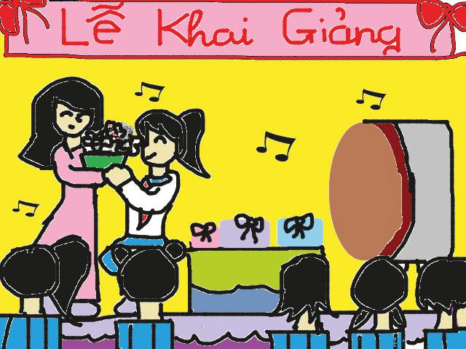

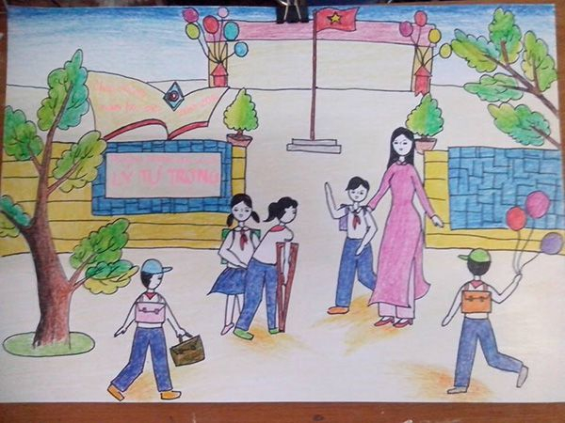

**BÀI THƠ: MỪNG NGÀY KHAI TRƯỜNG**

**Tác giả: Hạnh Nguyễn**

Sớm Thu rộn rã sân trường

Cờ đua sắc nắng gió vương trên cành

Hàng cây nghiêng bóng mát lành

Trống trường rộn rã kết thành lời ca.

Sân trường ngập sắc cờ hoa

Trò cười ríu rít như là chim non

Cùng nhau tiếng hát véo von

Chào năm học mới hân hoan thầy trò.

Trên cao chim hót líu lo

Hòa cùng giọng hát với trò mê say

Cô, trò cùng nắm bàn tay

Hát vang khúc nhạc mừng ngày vui chung.

Từng đàn trò nhỏ tưng bừng

Ôm hoa náo nức chúc mừng thầy, cô

Ân cần từng tiếng dặn dò

Con ngoan, trò giỏi, thầy cô vui lòng.

**BÀI THƠ: NGÀY KHAI TRƯỜNG**

Tác giả: Ho Nhu

Tùng tùng tiếng trồng dội vang vang

Lớp lớp trò ngoan tới xếp hàng

Vui sao được dự ngày khai giảng

Háo hức vui vầy sách mở trang

Lại nhớ tuổi thơ đã quá rồi

Bao nhiêu kí ức cứ dần trôi

In hằn thưở ấy bao hoài niệm

Mượng tượng thầy cô dạy dỗ tôi

Thu về nắng đẹp trải vàng tươi

Thắm đượm hân hoan những nụ cười

Chung vui cùng bạn em vào lớp

Hạ nhớ qua rồi khép lại thôi

Gửi tấm lòng vàng tới thầy cô

Trò ngoan gắng đạt cháu Bác Hồ

Noi gương tiền bối người con Việt

Vững chãi xây đời đẹp ước mơ.

Bình minh nắng sớm rọi sân trường

Gửi chúc lời hay tới bốn phương

Mừng cô giáo giỏi văn cùng toán

Đón nhận khai trường có vấn vương.

